المحاضرات العاشره تعتبر من هنا حسب شرح الدكتور في المحاظره
التعرف على قائمة ملف File
New Tab :- يستخدم لفتح تبويب جديد دون اغلاق المتصفح .
Duplicate Tab :- يستخدم لفتح تبويب جديد نفس التبويب المستخدم .
New Tab :- يستخدم لفتح تبويب جديد دون اغلاق المتصفح .
New Window:- يستخدم لفتح اطار جديد من متصفح الانترنت بنفس الصفحة المستخدمة
New Session :- يستخدم لفتح اطار جديد من متصفح الانترنت بنفس الصفحة الرئيسية
Open :- يستخدم لفتح موقع انترنت
Edit With MS-W:- يستخدم لتحرير صفحة الانترنت باستخدام مايكروسوفت الوورد
Save As :- يستخدم لحفظ صفحة الانترنت باسم جديد على جهاز الحاسب
Close Tab :- يستخدم لاغلاق التبويب المستخدم
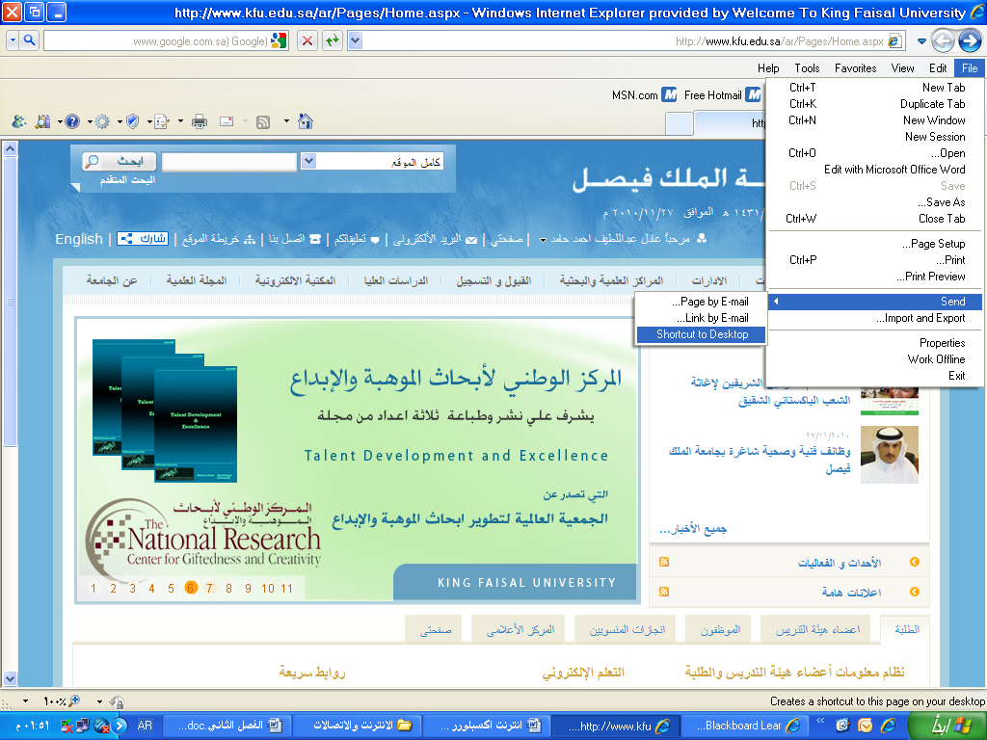
التعرف على قائمة ملف File
Page Setup :- يستخدم للتعديل على اعدادات صفحة الانترنت .
Print :- يستخدم لطباعة صفحة الانترنت
Print Preview :- يستخدم لمعاينة الصفحة قبل الطباعة
Send :- يستخدم لارسال صفحة الويب للاخرين من خلال الايميل او ارسال الرابط الخاص بالصفحة ، او انشاء اختصار للصفحة على سطح المكتب .
Properties :- يستخدم لعرض معلومات الصفحة
Exit :- يستخدم لاغلاق متصفح الانترنت .
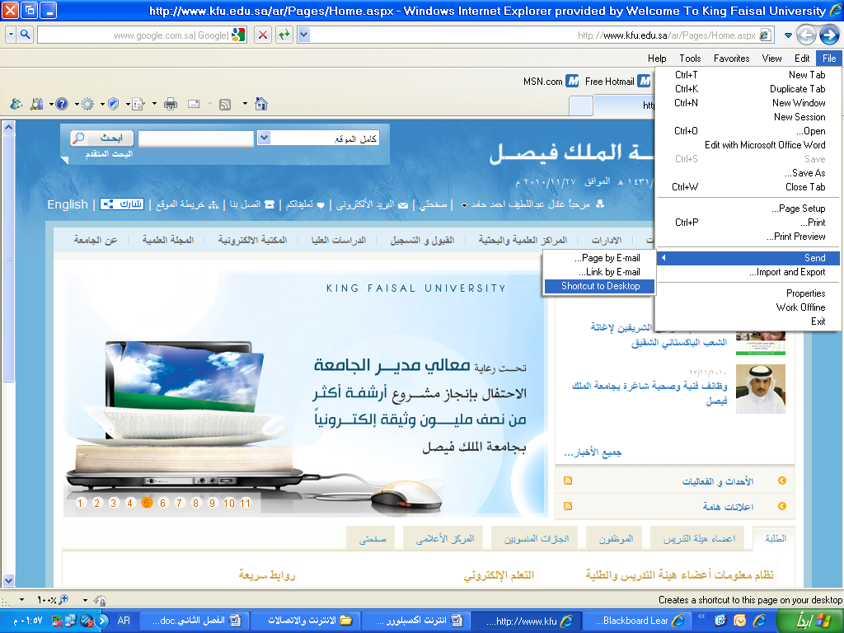
التعرف على قائمة تحرير Edit
Cut:- يستخدم لقص نص من صفحة موقع الويب .
Copy:- يستخدم لنسخ النص من موقع الويب
Paste:- يستخدم للصق النص المنسوخ او المقص
Select All :- يستخدم لتحديد كل النصوص والصور في صفحة موقع الويب
Find on this Page:- يستخدم للبحث عن كلمة أو مجموعة كلام داخل صفحة الويب.
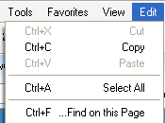
التعرف على قائمة عرض View
Toolbars:- يستخدم لعرض اشرطة الادوات الخاصة بنافذة برنامج متصفح الانترنت
Quick Tabs:- يستخدم لعرض التبويبات بصورة مصغرة
Explorer Bars:- يستخدم لعرض اشرطة الاشتكشاف (المفضلة والمحفوظات)
Go To:- يستخدم للتنقل بين صفحات الموقع الالكتروني والمواقع الاخرى .
Stop:- يستخدم لايفاف فتح موقع الكتروني
Refresh :- يستخدم لتحديث صفحة الويب
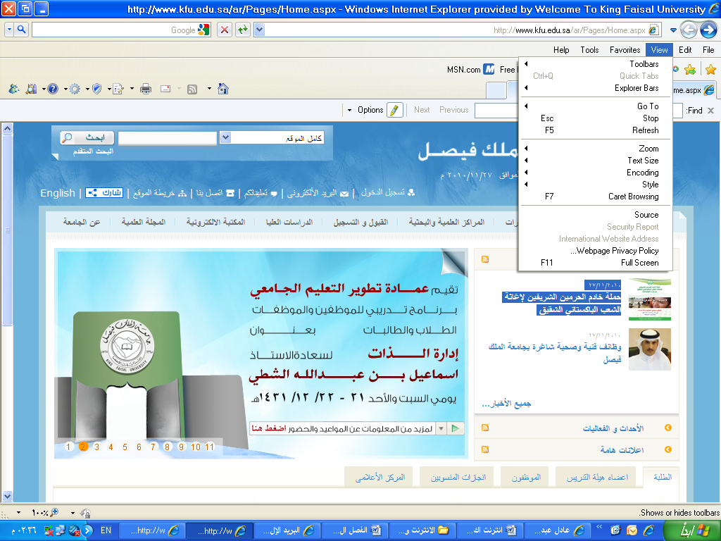

التعرف على قائمة عرض View
Zoom:- يستخدم لتغير حجم صفحة الويب
Text Size:- يستخدم لتغير حجم النص في صفحة الويب
Encoding:- يستخدم لضبط اللغة في صفحة الويب
Style :- يستخدم لازالة التنسيقات المستخدمة في صفحة الويب
Caret Browsing:- يستخدم لوضع مؤشر كتابة في صفحة الويب ، وهو مفيد لغايات النسخ
Source:- يستخدم لعرض اللغة المستخدمة في برمجة صفحة الويب .
Webpage PP:- عبارة عن صفحه خاصة توضع بها بعض الشروط الذي يجب أن يطلع ويوافق عليها مستخدم الموقع وتشرح سياسة الخصوصية كيفية التعامل مع المعلومات الشخصية عند استخدام الموقع، بما في ذلك التزام الموقع بسرية معلومات الزوار ووضع عنوان الاتصال وتعريف الزوار .
Full Screen :- يستخدم لعرض الصفحة بملء الشاشة F11

المحاضرة العاشرة الفصل الرابع: متصفح مواقع الويب Browsing Websites

- التعرف على قائمة المفضلة Favorites

Add to Favorites :- يستخدم لاضافة موقع الكتروني الى قائمة المفضلة وهي قائمة تحتوي على بعض المواقع المرغوبة لمستخدم الانترنت .
Add to Favorites Bar :- يستخدم لاضافة موقع الكتروني الى شريط المفضلة
Organizes favorites :- يستخدم لتنظيم قائمة المفضلة
جامعة الملك فيصل :- مجلد خاص بالمواقع المضافة في شريط المفضلة ، حيث يحتوي المجلد بعض المواقع الالكترونية الخاصة بجامعة الملك فيصل
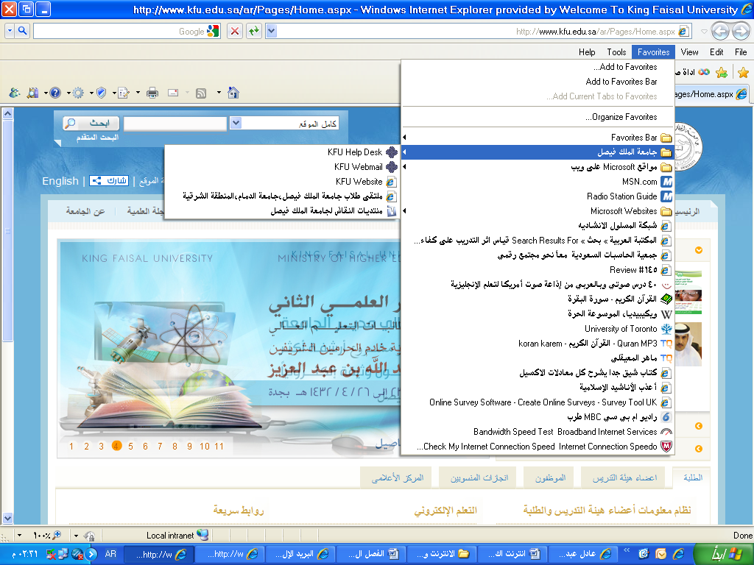

- التعرف على قائمة المفضلة Favorites

Organizes favorites :- تستخدم هذه النافذة لتنظيم المواقع المحفوظة في قائمة المفضلة .
New Folder :- يستخدم لانشاء مجلد جديد داخل قائمة المفضلة .
Move :- يستخدم لتحريك المواقع المحفوظة في قائمة المفضلة الى المجلدات
Rename:- يستخدم لاعادة تسمية المجلدات الموجودة في قائمة المفضلة .
Delete :- يستخدم لحذف المجلد .
Close:- يستخدم لاغلاق النافذة الخاصة بتنظيم قائمة المفضلة .
ملاحظة :- تستطيع عزيزي من الاحتفاظ بجميع المواقع المحفوظة بقائمة المفضلة ، واستخدامها مرة اخرى في حالة فقدانها نتيجة تهيئة الجهاز او تغيير نظام التشغيل .

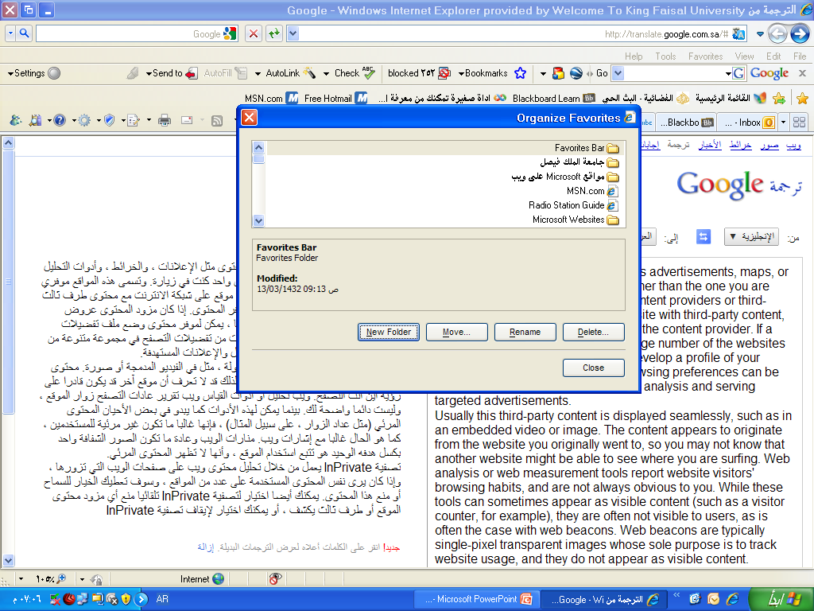

- التعرف على قائمة الادوات Tools
- Delete Browsing History:- :- يستخدم هذا الامر لحذف المحفوظات والملفات المؤقتة وملفات تعريف الارتباط وغيرها .
- InPrivate Browsing:- يعتبر هذا الامر من الاوامر المهمة في تصفح الانترنت وخاصة اذا تم استخدام اجهزة اخرى لتصفح الانترنت او من خلال مقاهي الانترنت ، حيث يعمل هذا الامر الى عدم ترك اي اثر لك ( المحفوظات ، المواقع التي تم زياراتها ، العناوين المستخدمة ، كلمات المرور المستخدمة ) اثناء تصفح الانترنت ، بحيث لا يستطيع اي شخص يستخدم الجهاز بعدك من معرفة المواقع والعناوين التي قمت بزيارتها او المعلومات التي بحثت عنها . ولكن تأكد من تشغيل الامر قبل استخدام المتصفح .

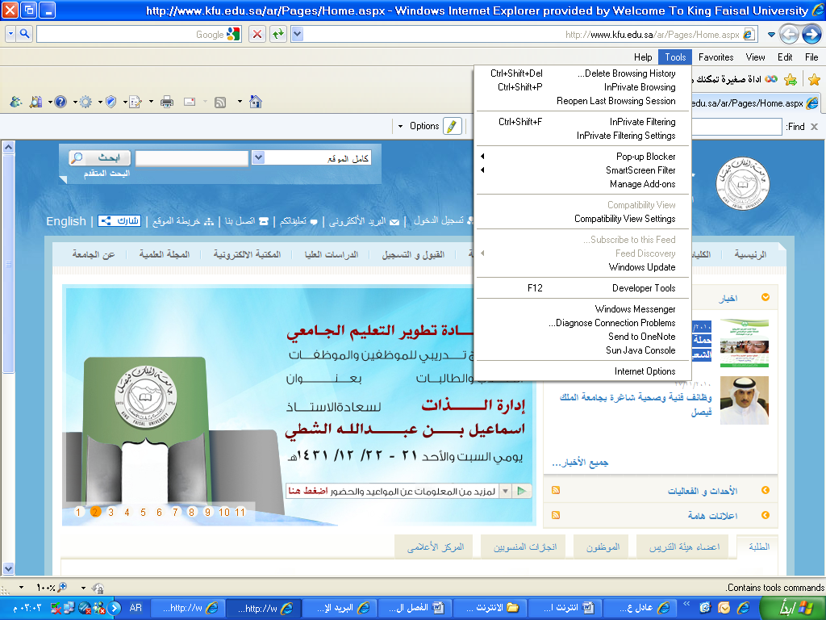

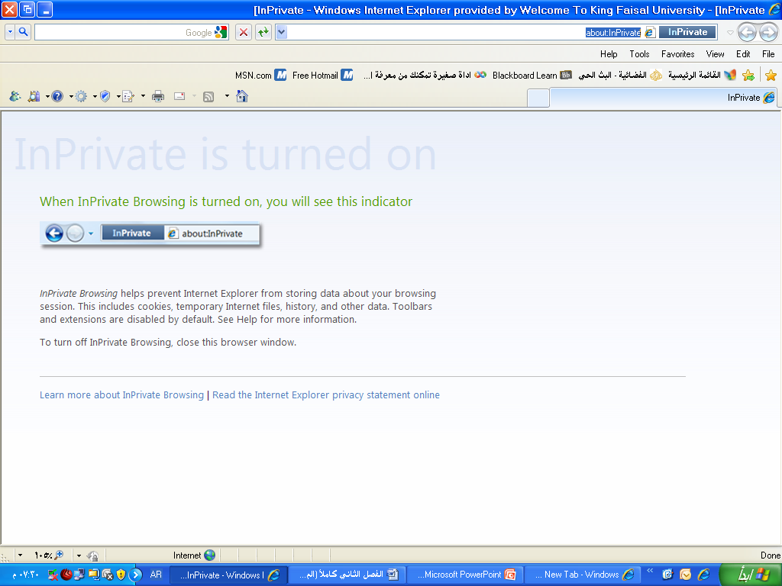

Reopen Last Browsing Session :- يستخدم لاعادة فتح اخر موقع تم تصفحة او زيارته .
InPrivate Filtering:- في شبكة الانترنت هناك العديد من صفحات الويب التي تحتوي على الإعلانات ، والخرائط ، وأدوات التحليل والتي تكون في الاساس لمواقع اخرى في شبكة الانترنت ، حيث يتم استخدام هذه الاعلانات او الخرائط لجمع البيانات والمعلومات عن مستخدمي هذه الاعلانات ليتم تمريرها بعد ذلك للموشقع الاصلي لهذه الاعلانات . وهذه المواقع تسمى موفري المحتوى أو مواقع لطرف ثالث content providers or third-party websites. عليه يستخدم هذا الامر لمنع موفري المحتوى على شبكة الإنترنت من جمع المعلومات الخاصة بمستخدم الانترنت وعن المواقع التي يتم زيارتها.
InPrivate Filtering Settings:- يستخدم لتحديد المواقع التي تريد منعها او السماح لها بمشاركة بياناتك مع المواقع الاخرى .

Pop-up Blocker:- تستخدم لايقاف الفقاعات المنبثقة التي تظهر في صفحة الويب اثناء تصفح بعض المواقع . وهي بعض الشاشات التي تخرج في صفحة الويب بشكل عشوائي ، وفي الغالب تكون هذه الشاشات غير موثوقة
. SmartScreen Filter:- هو خيار متقدم عن البرامج السابقة لمتصفح الانترنت والمعروف بعامل تصفية الخداع حيث يقوم بالتحقق من خلو الصفحة من الخداع وهل تحتوي على اي مخاطر. او هل تم التبليغ عنها بأنها صفحة خطيرة.. كما تقدم خاصية التبليغ عن الصفحة الخطيرة لمنعها مستقبلا.
Compatibility View Settings:- يستخدم للتوافق مع المواقع القديمة التي لا تدعم المتصفح الجديد بعنى اخر امكانية فتح بعض الصفحات التي تكون مكتوبة ببرامج تصميم قديمة . الجيد ان المتصفح يستخدمها تلقائيا ويسمح بتطبيقها حسب الرغبة

- خيارات الانترنت Internet Options
- Internet Options :- تستخدم لفتح خيارات واعدادات برنامج متصفح الانترنت .
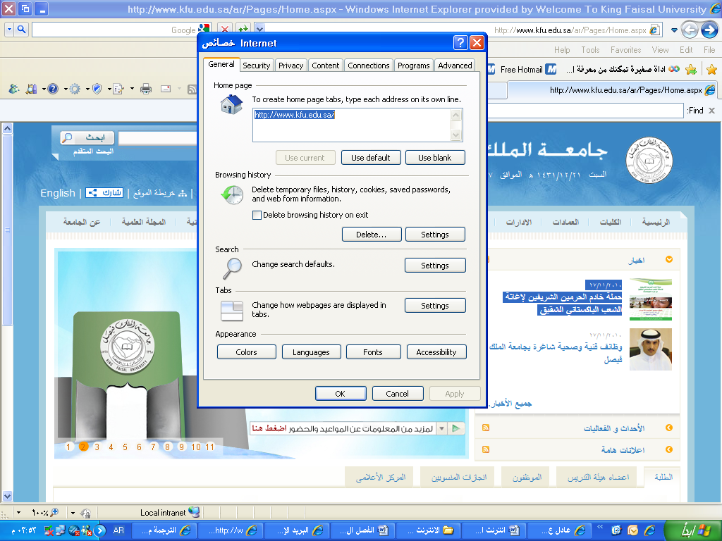
يستخدم لتعين صفحة البداية لمتصفح الانترنت
يستخدم لحذف المحفوظات وملفات تعريف الارتباط ، وكلمات المرور والملفات المؤقتة
يستخدم لتحديد محرك البحث المراد استخدامه
يستخدم لتغيير بعض خصائص التبويبات
يستخدم لتغيير مظهر متصفح الانترنت من حيث اللون والخط واللغة وغيرها

- خيارات الانترنت Internet Options
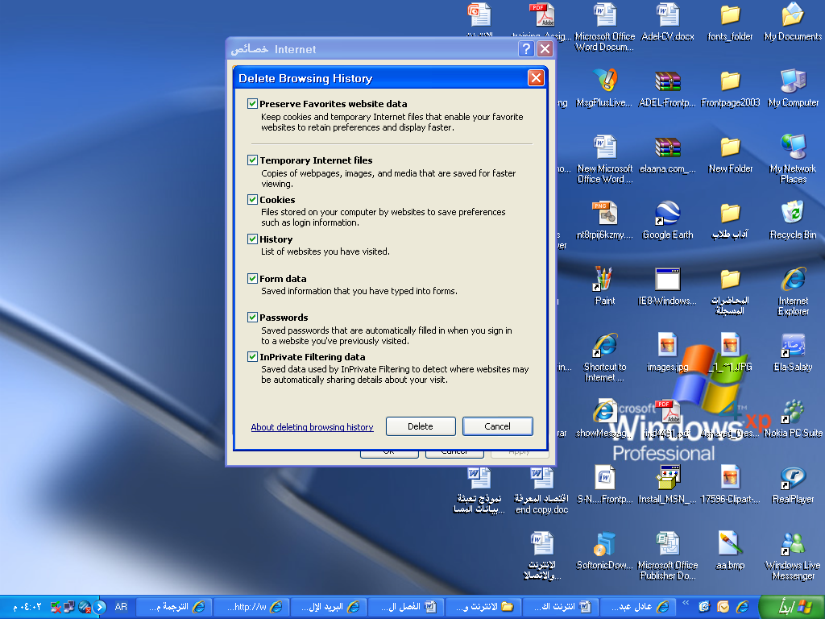
1- حفظ البيانات الخاصة بالمواقع الموجودة بالمفضلة .
2- ملفات الانترنت المؤقتة
3- ملفات تعريف الارتباط
4- المحفوظات
5- بيانات النماذج
6- حذف كلمات المرور
7-البيانات الخاصة

- خيارات الانترنت Internet Options

- حفظ البيانات الخاصة بالمواقع الموجودة بالمفضلة :-
يستخدم هذا الامر اما لحفظ او حذف البيانات الموجودة في الملفات المؤقتة وملفات الارتباط الخاصة بك في المواقع التي تم اضافتها في قائمة المفضلة ، على سبيل المثال حفظ كلمة المرور الخاصة بزيارة بعض المنتديات .
2. ملفات الانترنت المؤقتة :-
تشمل هذه الملفات الصور والعناصر الموجودة بصفحات الويب ، والهدف من تخزين هذه الملفات بجهاز الحاسب هو جعل صفحات الويب يتم تحميلها وفتحها بشكل اسرع في المرات القادمة للتصفح ، نظراً لأن صفحات الويب تقوم باستدعاء وعرض محتوياتها التي لم تتغير من جهاز الحاسب ، وتكتفي فقط بتحميل المحتويات الجديدة التي تمت أضافتها لصفحات الويب من الانترنت ، وبذلك تكون عملية التصفح لصفحات الويب السابقة اسرع بكثير من عملية التصفح لها في المرة الاولى
- 3. ملفات تعريف الارتباط :-
- هي عبارة عن ملفات نصية صغيرة الحجم ، يتم حفظ بعض المعلومات التي تفيد المواقع في التعرف عليك ، وتميز جهازك عن اي جهاز اخر متصل بالشبكة العنكبوتية ، فمثلاً عند تسجيل الدخول لاحدى المنتديات يطلب منك ادخال اسم المستخدم وكلمة السر ، فإذا قمت بوضع علامة √ على خيار Remember Me? فأنت بذلك تقوم بحفظ بيانات الدخول على جهازك . ويتم تسجيلها بملفات Cookies ومن ثم يتعرف عليك المنتدى في كل مره تدخل الىهذا المنتدى دون الحاجة الى كتابه اسم المستخدم وكلمة السر .
- 4. المحفوظات :-
- تكمن الفائدة الأساسية لهذه الملفات في توفير سجل لزيارات المواقع ، بحيث يمكن للمستخدم استدعاء أي موقع ويب سبق زيارته من سجل الزيارات المواقع ، بدلاً من كتابه العنوان الخاص به .
- 5. بيانات النماذج :-
- يستخدم هذا الامر لحذف ملفات تعريف الارتباط التي يحفظ بها المعلومات التي تقوم بملئها داخل خانات إحدى النماذج الخاصة بصفحة ويب .
- 6. حذف كلمات المرور :-
- يستخدم هذا الامر لحذف ملفات تعريف الارتباط الخاصة بتسجيل كلمات المرور او تسجيل الدخول الى احدى المواقع التي تم زيارتها سابقاً.
- 7. البيانات الخاصة :-
- يعمل هذا الخيار على حذف بعض ملفات تعريف الارتباط للمواقع التي يستخدم بها نظام منع الاحتفاظ بلمات الارتباط .

- مميزات برنامج مستكشف الانترنت
- المسرعات : Accelerators

ميزة الاختصارات او المسرعات هي من إحدى أقوى ممزيات متصفح الانترنت 8 ، ويتم ظهورها عند تحديد نص معين في صفحة الويب بحيث تفتح لك قائمة جديدة بميزات جديدة ، وتعطيك الكثير من الخدمات دون الحاجة لتغيير الصفحة، يعني كل الخدمات تظهر في نفس الصفحة ، وفيما يلي شرح لهذه الادوات :-

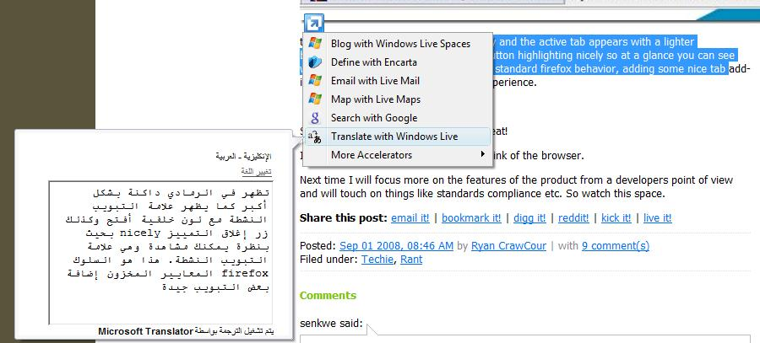
- إضافة للمدونة...رفع الكلام المحدد للمدونة التي تحددها .
- تعريف بواسطة الموسوعة...تستخدم لتعريف اي مصطلح باستخدام الويكيبديا او اي موقع آخر تختاره (طبعا تظهر في نفس الصفحة)
- ارسال كبريد الكتروني...تحديد نص وارساله بالبريد باستخدام بريدك طبعا.
- الخريطة (تشترك جوجل مع مايكروسوفت في هذي الميزة).عند تحديد موقع معين على الأرض..مثلا السعودية - الإحساء – جامعة الملك فيصل ..يظهر سهم ازرق صغير. عند الضغط عليه تختار الخريطة فتفتح في نفس الصفحة خريطة تحدد لك الموقع . (لا اتوقع انها تدعم العربية) .
- خاصية البحث باستخدام محرك البحث قوقل .
- خاصية الترجمة المصغرة ، حيث تستطيع ترجمة اي نص داخل الصفحة .

- مفاتيح الاختصارات للوحة المفاتيح لتصفح الانترنت
- ملاحظة هذه الاختصارات غير داخلة في الاختبار النهائي فقط للفائدة ...(^:^)
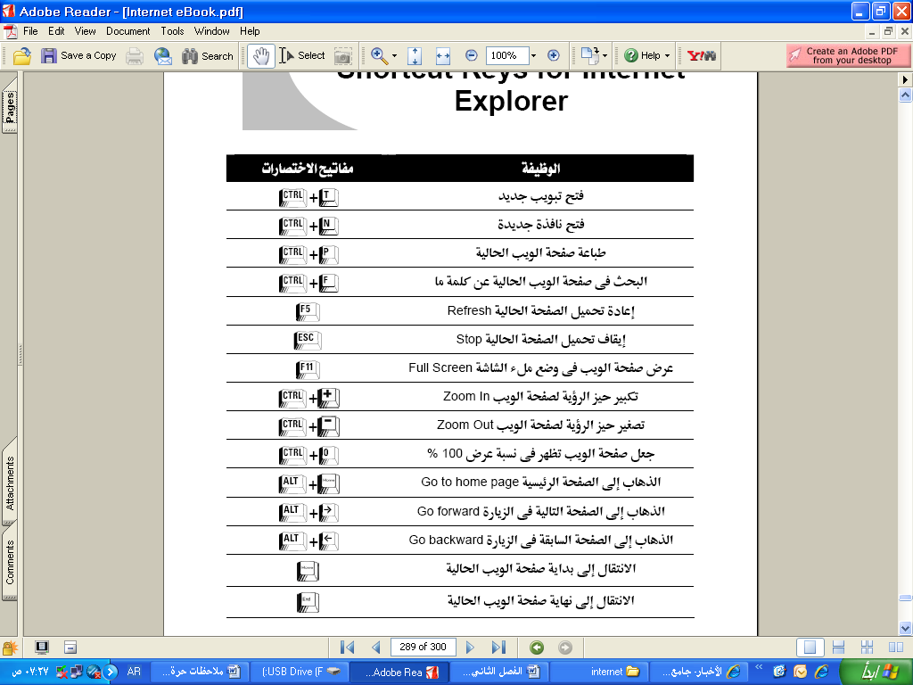

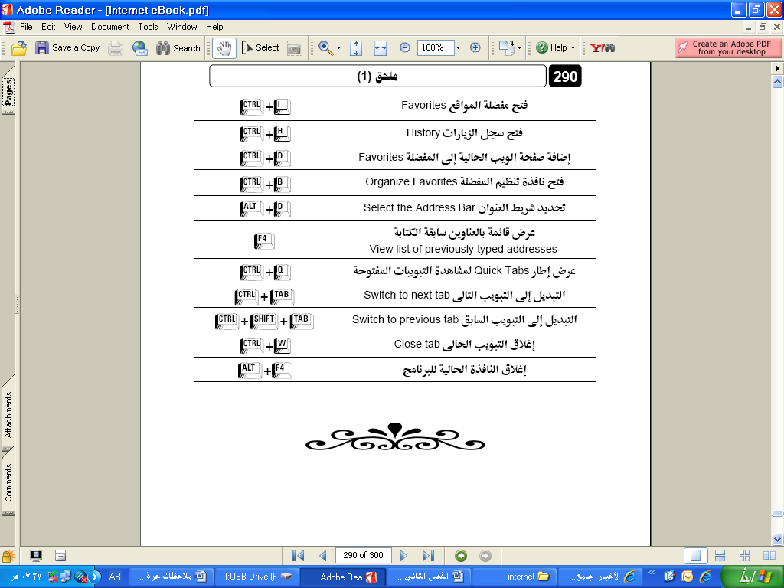

ـــــــــــــــــــــــــــــــــــــ تمــــــــــــــــت ـــــــــــــــــــــــــــــــــــــ
&&&&&&&&&&&&&&&&&&&&
جاهزه للطباعه اختكم شموع الامل 1432

